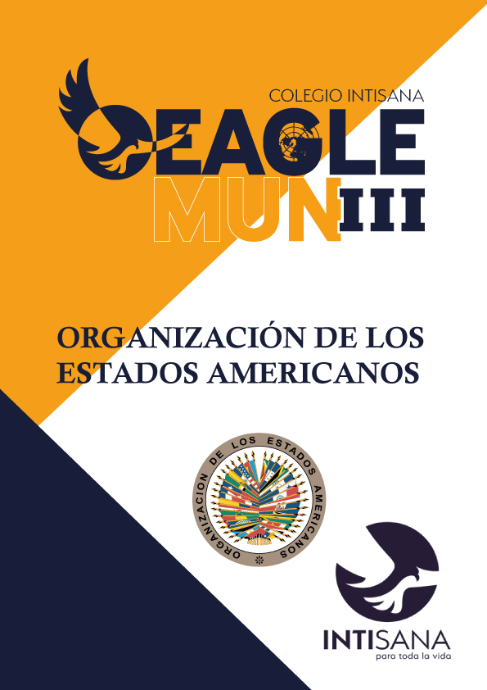

Descripción General Organización Estados Americanos

La Organización de los Estados Americanos es el organismo regional más antiguo del mundo, cuyo origen se remonta a la Primera Conferencia Internacional
Americana, celebrada en Washington, D.C., de octubre de 1889 a abril de 1890. La
OEA fue creada en 1948 cuando se suscribió, en Bogotá, Colombia, la Carta de la
OEA que entró en vigencia en diciembre de 1951. La Organización fue fundada con
el objetivo de lograr en sus Estados Miembros, como lo estipula el Artículo 1 de la
Carta, "un orden de paz y de justicia, fomentar su solidaridad, robustecer su colaboración y defender su soberanía, su integridad territorial y su independencia".

Hoy en día, la OEA reúne a los 35 Estados independientes de las Américas y
Constituye el principal foro gubernamental político, jurídico y social del hemisferio.
Para lograr sus más importantes propósitos, la OEA se basa en sus principales
pilares que son la democracia, los derechos humanos, la seguridad y el desarrollo.
Estados Miembros: Antigua y Barbuda, Argentina, Bahamas, Barbados, Belice,
Bolivia, Brasil, Canadá, Chile, Colombia, Costa Rica, Cuba, Dominica (Mancomunidad de), Ecuador, El Salvador, Estados Unidos de América, Granada, Guatemala, Guyana, Haití, Honduras, Jamaica, México, Nicaragua, Panamá, Paraguay, Perú, República Dominicana, San Cristóbal y Nieves, Santa Lucía, San Vicente y las Granadinas, Surinam, Trinidad y Tobago, Uruguay, Venezuela. Sin embargo, Cuba fue suspendida de la Organización en 1962 como condena generalizada por el establecimiento del socialismo en el país hasta que en 2009 en la XIX Asamblea General de la OEA se le permite a Cuba el retorno al organismo pero todavía está en negociaciones para su reinserción, se le considera miembro, pero aún no participa.

Por otro lado, el 4 de mayo de 2021 ante la designación en Venezuela de un nuevo Consejo Nacional Electoral por parte de una Asamblea Nacional ilegítima, la Secretaría General de la Organización de los Estados Americanos (OEA) rechazó y condenó estas acciones de la dictadura que son contrarias al Estado de Derecho democrático y la independencia de los Poderes políticos del Estado. Por lo que, el 27 de abril del mismo año Venezuela formalizó su salida de la OEA pero el 8 de febrero, Guaidó, reconocido como presidente interino de Venezuela por 54 países, envió una carta a Almagro en la que expresaba "formalmente la decisión del Estado venezolano" de dejar sin efecto la denuncia de la Carta efectuada por Maduro para que Venezuela permaneciera en el ente panamericano. Por esta razón, si bien el gobierno de Maduro ya oficializó el retiro de Venezuela de la OEA, su puesto ahora lo ocupa un representante de la oposición venezolana, de manera que sí existe una delegación de este país en la OEA, pero al misma es opuesta al gobierno de Maduro y por ende, a la política exterior del país.
Como uno de los temas del comité plantea la posibilidad de la Venezuela oficialista a la OEA, dada la nueva composición ideológica y geopolítica del continente, en este modelo tendremos dos delegados de Venezuela para enriquecer el debate si se toca ese tema. Una será la de oposición representada por Guaidó que es la que está adentro, y la otra es la oficialista del gobierno de Madura quien se estaría planteando su reincorporación bajo ciertas condiciones.

Cabe mencionar que la Organización de los Estados Americanos tiene la potestad de realizar resoluciones no vinculantes lo que en este caso sería solamente recomendaciones al igual que la discusión y debate de temas que respecten al territorio americano (norte, centro, sur del continente), promuevan y busquen el
bienestar, estabilidad, seguridad económica, social y cultural para resolver las
problemáticas planteadas en el comité.
El financiamiento de lo que se establezca en las resoluciones de la OEA (aprobadas por mayoría absoluta y no calificada) se deben financiar por los fondos rotativos de la OEA.

- Temas a tratar:

- Tema 1: Tortura y represión por parte del gobierno de Nicaragua

En abril de 2018, numerosos nicaragüenses salieron a las calles para protestar contra el gobierno del Presidente Daniel Ortega. La respuesta fue brutal. La feroz represión de manifestantes por miembros de la Policía Nacional y bandas fuertemente armadas partidarias del gobierno, que duró varios meses, dejó un saldo de más de 300 muertos y más de 2.000 heridos.
“Durante casi tres años, el gobierno de Daniel Ortega ha mostrado una y otra vez que está dispuesto a cualquier cosa para evitar que los derechos humanos sean una realidad en Nicaragua. Es necesario poner un alto a las autoridades nicaragüenses que pisotean continuamente la dignidad de miles de víctimas de la represión”, dijo Erika Guevara Rosas, directora para las Américas de Amnistía Internacional.

En diciembre de 2020, organizaciones locales estimaban que 31 personas excarceladas fueron nuevamente detenidas y eran mantenidas privadas de su libertad por ejercer sus derechos.
Las personas periodistas y defensoras de derechos humanos viven un ambiente de permanente hostigamiento por parte de las autoridades. Para muchas, esto incluye la cancelación de sus registros legales, la incautación de sus bienes y, recientemente, la destrucción de sus instalaciones. Adicionalmente, desde octubre de 2020, el Estado inició la aprobación de un paquete de leyes que ponen en peligro el ejercicio de los derechos humanos, incluyendo el derecho a la libertad de asociación y libertad de expresión.

Recursos:

- https://www.amnesty.org/es/documents/amr43/3398/2021/es/
- https://www.hrw.org/es/news/2022/03/07/informe-de-naciones-unidas-alerta-sobre-la-represion-brutal-en-nicaragua
- https://www.dw.com/es/cronologia-nicaragua-un-a%C3%B1o-de-crisis/a-48336165

- Tema 2: Medidas para mejorar la situación de las cárceles en América Latina.

Durante el 2021 y el 2022 América latina y el Caribe han sufrido una crisis carcelaria. Plagada de violencia, muerte y violaciones a los derechos humanos. Durante el último año, se han producido un importante número de sublevaciones carcelarias en América Latina. El sistema carcelario de América Latina está en crisis. El incumplimiento de los derechos básicos de los presos redunda en motines y rebeliones. La situación general es preocupante y las propuestas políticas de reforma son prácticamente inexistentes en la región.
Un caso exitoso pero controversial es el de la República del Salvador, de la mano del presidente Bukele se ha logrado el restablecimiento de la seguridad dentro y fuera de los centros de privación de libertad. Esto todo en base a controversias de falta de derechos humanos. La falta de juicios justos ha sido una gran controversia en este país. Según amnistía internacional “En mayo, la nueva Asamblea Legislativa destituyó a los magistrados de la Sala de lo Constitucional de la Corte Suprema de Justicia y al fiscal general de la República, un hecho que diversos sectores consideraron un ataque contra el derecho a acceder a la justicia y contra el derecho a la independencia judicial”. Esta y otras acciones han generado amplías críticas al gobierno de Bukele.
El Ecuador en la otra mano ha tenido una situación muy crítica. Según las Naciones Unidas De diciembre de 2020 a mayo de 2022 se han producido al menos 390 asesinatos en las cárceles del país. Este acontecimiento dista de ser un caso aislado ya que recientemente se produjeron otros dos episodios violentos. El informe detalló que el pasado 25 de abril, un enfrentamiento entre presos de diferentes bandas acabó con 15 heridos en la cárcel de El Inca, en la ciudad de Quito. Tres días antes, los disturbios en el centro penitenciario de Esmeraldas en la costa norte, se saldaron con doce reclusos lesionados. El informe destacó que estos “preocupantes incidentes” evidencian de nuevo “la urgente necesidad de una reforma integral del ordenamiento jurídico penal. El gobierno ecuatoriano intenta hacer un esfuerzo para combatir esta situación. Se demuestra una evidente necesidad de políticas más fuertes para combatir esto.

Recursos generales :
- https://news.un.org/es/story/2022/05/1508422
- https://www.es.amnesty.org/en-que-estamos/paises/pais/show/el-salvador/
- https://research.un.org/es/docs/ga/committees#:~:text=La%20Segunda%20Comisi%C3%B3n%20es%20una,los%20asuntos%20econ%C3%B3micos%20y%20financieros.&text=El%20Plenario%20examina%20cada%20informe%20y%20la%20votaci%C3%B3n%20contenida,proyectos%20de%20resoluciones%20o%20decisiones.

- Tema 3 :Revisión de la exclusión de Venezuela de la OEA.

La OEA no reconoce al gobierno de Nicolás Maduro. El gobierno venezolano también admitió esto citado que: “A partir de hoy, la República Bolivariana de Venezuela deja de pertenecer a la Organización de los Estados Americanos. Nos retiramos de la OEA por voluntad del pueblo y de conformidad con todo lo dispuesto en la carta fundacional de la OEA”. Por medio de la resolución AG/RES. Resolución 2929 (XLVIII-O/18) del 5 de junio de 2018, mediante la cual la Asamblea General declaró que el proceso electoral en Venezuela del 20 de mayo de 2018 careció de legitimidad porque no cumplió con los estándares internacionales y fue diseñado sin las garantías necesarias en cuanto a la realización de elecciones proceso libre, justo, transparente y democrático. La OEA reconoce al gobierno de Juan Guaidó debido a los eventos electorales llevados a cabo en 2018. La OEA considera que el periodo electoral de Venezuela entre el periodo de 2019 hasta 2025 es completamente ilegítimo. Dentro de la Cumbre de las Américas se ha prohibido por parte de la administración del Presidente de Estados Unidos Joe Biden invitar a países como Cuba, Nicaragua y Venezuela. Luis Almagro, el Secretario General de la OEA, dentro de la cumbre hizo referencia a Venezuela y los países con referencias a antiguos dictadores de Latinoamérica y porque no le gustaría que estén ahí. La OEA reconoce al legítimo gobierno de Venezuela como presidente a Juan Guaidó. En más recientes casos el enviado de Guaidó no asistió a la congregación de países que se llevaría a cabo en Lima debido a los rechazos de muchos países entre estos México, Bolivia y Antigua y Barbuda en un proyecto de resolución que tenía como intención votar la presencia de Gustavo Tarre representante de Guaidó. En total 11 países muestran su rechazo en esta ocasión, y así mismo los países de México, Bolivia y Argentina en 2019 tenían el mismo rechazo hacia el representante de Guaiodó en la asamblea del organismo. Dentro de la resolución también se incluye que se considere que Venezuela ya no pertenezca a la OEA.

Recursos Generales :

- https://theglobalamericans-org.translate.goog/2022/06/summit-creative-diplomacy/?_x_tr_sl=en&_x_tr_tl=es&_x_tr_hl=es-419&_x_tr_pto=sc
- https://www.refworld.org.es/category,COI,OAS,,VEN,5c38da764,0.html
- https://www.swissinfo.ch/spa/oea-venezuela_piden-expulsar-a-enviado-de-guaid%C3%B3-en-la-oea--quien-no-va-a-la-asamblea-anual/47954766

Bibliografía Apa

Brutal represión (2020) Human Rights Watch. Available at: https://www.hrw.org/es/report/2019/06/20/brutal-represion/torturas-tratos-crueles-y-j
Tácticas del gobierno para silenciar La Crítica Profundizan crisis de Derechos Humanos en Nicaragua (2021) Amnistía Internacional. Available at: https://www.amnesty.org/es/latest/press-release/2021/02/nicaragua-tacticas-gobierno-profundizan-crisis-derechos-humanos/
Nicaragua: Silencio a Cualquier Costo. Tácticas del Estado para profundizar La Represión en Nicaragua (2021) Amnistía Internacional. Available at: https://www.amnesty.org/es/documents/amr43/3398/2021/es/
(www.dw.com), D.W. (no date) Cronologia : Nicaragua, un año de crisis: DW: 15.04.2019, DW.COM. Available at: https://www.dw.com/es/cronologia-nicaragua-un-a%C3%B1o-de-crisis/a-48336165
Informe de Naciones Unidas alerta sobre la represión brutal en Nicaragua (2022) Human Rights Watch. Available at: https://www.hrw.org/es/news/2022/03/07/informe-de-naciones-unidas-alerta-sobre-la-represion-brutal-en-nicaragua

La violencia en las cárceles de Ecuador muestra la urgencia de una reforma integral del sistema penal. (2022b, mayo 12). Noticias ON. https://news.un.org/es/story/2022 /05/1508422
España, A. I. (s. f.). Derechos Humanos en El Salvador- Situación Actual. Amnistía Internacional Sección Española. https://www.es.amnesty.org/en-que-estamos/paises/ pais/show/el-salvador/

Research Guides: Documentación de la ONU : Asamblea General: Comisiones Principales. (s. f.). https://research.un.org/es/docs/ga/committees

Refugiados, A. C. D. L. N. U. P. L. (s. f.). Refworld | Venezuela: Consejo Permanente de la OEA acuerda «no reconocer la legitimidad del periodo del régimen de Nicolás Maduro». Refworld. https://www.refworld.org.es/category,COI,OAS,,VEN,5c38da764,0.html
Feinberg. (2022, junio). IX Cumbre de las Américas: Diplomacia creativa para un mundo fracturado. Global Americans. Recuperado 4 de diciembre de 2022, de https://theglobalamericans-org.translate.goog/2022/06/summit-creative-diplomacy/?_x_tr_sl=en&_x_tr_tl=es&_x_tr_hl=es-419&_x_tr_pto=sc
Piden expulsar a enviado de Guaidó en la OEA, quien no va a la asamblea anual. (2022, 5 octubre). SWI swissinfo.ch. https://www.swissinfo.ch/spa/oea-venezuela_piden -expulsar-a-enviado-de-guaid%C3%B3-en-la-oea--quien-no-va-a-la-asamblea-anual/47954766

